ВСЕРОССИЙСКАЯ ОЛИМПИАДА ШКОЛЬНИКОВ
ПО БИОЛОГИИ. 2021-2022 учебный год
ШКОЛЬНЫЙ ЭТАП
11 класс
Уважаемый участник олимпиады!
Вам предстоит выполнить теоретические (письменные) и тестовые задания.
Время выполнения заданий теоретического тура 2 (два) астрономических часа (120 минут).
Выполнение тестовых заданий целесообразно организовать следующим образом:
− не спеша, внимательно прочитайте тестовое задание и уясните суть вопроса;
− внимательно прочитайте все предложенные варианты ответа и проанализируйте каждый из них, учитывая формулировку задания;
− определите, какой из предложенных вариантов ответа наиболее верный и полный; если требуется выбрать все правильные ответы, их может быть более одного – в этом случае выявите все верные варианты ответа, соответствующие поставленным в задании условиям;
− запишите букву (или буквы), соответствующую выбранному Вами ответу, на черновике или бланке задания;
− продолжайте таким же образом работу до завершения выполнения тестовых заданий;
− после выполнения всех предложенных заданий еще раз проверьте правильность ваших ответов;
− не позднее чем за 10 минут до окончания времени работы начните переносить верные ответы в бланк ответов;
− если потребуется корректировка выбранного Вами варианта ответа, то неправильный вариант ответа зачеркните крестиком и рядом напишите новый.
Предупреждаем Вас, что:
− при оценке тестовых заданий, где необходимо определить один верный ответ, 0 баллов выставляется за неверный ответ, а также если участник отметил несколько ответов (в том числе верный) или все ответы;
− при оценке тестовых заданий, где необходимо определить все правильные ответы, 0 баллов выставляется, если участником отмечены неверные ответы, большее количество ответов, чем предусмотрено в задании (в том числе правильные ответы) или все ответы.
Задание теоретического тура считается выполненным, если Вы вовремя сдаете его членам жюри.
Максимальная оценка – 93 балла.

Часть 1
Вам предлагаются тестовые задания с выбором ОДНОГО ПРАВИЛЬНОГО варианта ответа из четырёх. Индекс верного ответа укажите в матрице знаком «Х».
- Семенная кожура семян у цветковых растений образуется из:

а) зиготы;
б) центральной клетки;
в) стенок завязи;
г) покровов семяпочки.

- Соцветие простой колос характерно для:

а) ландыша; б) ржи;
в) подорожника;
г) мать-и-мачехи.

- К равноспоровым растениям относится(-ятся):

а) печёночные мхи;
б) селагинелла;
в) ель;
г) ряска.

- В составе какой растительной ткани или структуры нельзя встретить мёртвые клетки?

а) пробки;
б) хлоренхимы;
в) ксилемы;
г) эндодермы.

- В клетках мицелия белого гриба отсутствуют:

а) лизосомы;
б) митохондрии;
в) пластиды;
г) рибосомы.

- Бактерии являются возбудителями:
а) клещевого энцефалита;
б) чесотки;

в) холеры;
г) гепатита А.

- Какой из перечисленных организмов проявляет положительный фототаксис?
а) хлорелла;
б) малярийный плазмодий;
в) хламидомонада;
г) дизентерийная амёба.

- Участок пашни, обеднённый азотом, рациональнее всего засеять:

а) подсолнечником;
б) клевером;
в) рожью;
г) капустой.

- Круглые черви отличаются от плоских червей наличием:

а) нервной системы;
б) глотки;
в) полости тела;
г) выделительной системы.

- Сонную болезнь вызывают:
а) плазмодии;
б) трипаносомы;

в) кокцидии;
г) мухи цеце.

- Микронуклеус инфузории-туфельки содержит набор хромосом:

а) гаплоидный;
б) диплоидный;
в) триплоидный;
г) полиплоидный.

- Представителями какого класса являются червяги?

а) Круглоротые;
б) Рыбы;
в) Рептилии;
г) Амфибии.

- Прямое развитие характерно для следующего животного:
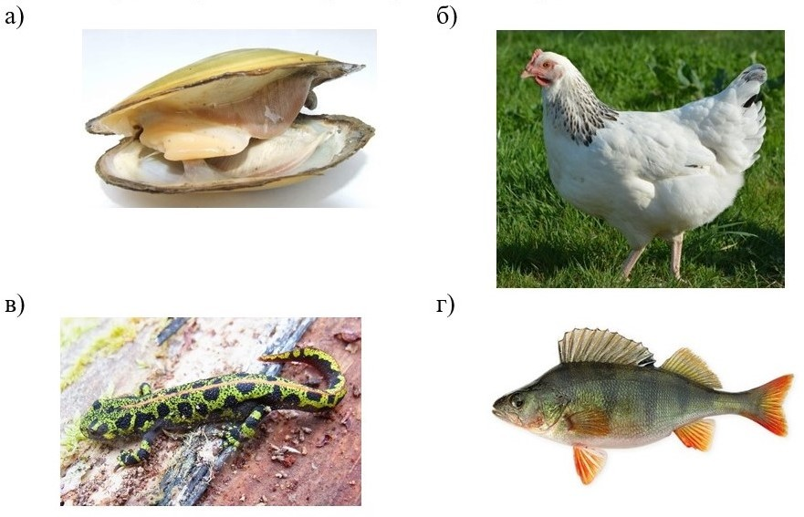
- У всех черепных, в отличие от бесчерепных, имеется(-ются):
а) выделительная система;
б) органы чувств;
в) почки;
г) глотка, пронизанная жаберными щелями.

- Перед Вами слепок черепа тюленя Уэдделла (Leptonychotes weddellii), традиционно относимого к отряду Ластоногие. В настоящее время морфологические (см. иллюстрацию) и молекулярные данные свидетельствуют о том, что ластоногие являются не самостоятельным отрядом, а специализированной группой в пределах:
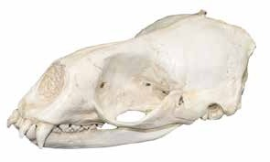
а) отряда Сирены;
б) подотряда Псообразные (отряд Хищные);
в) подотряда Мозоленогие (отряд Парнокопытные);
г) подотряда Нежвачные (отряд Парнокопытные).

- Для животного, изображённого на рисунке, характерны следующие особенности:
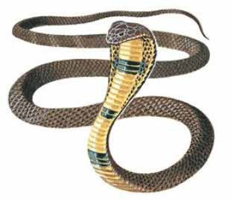
- подвижные веки;
- отсутствие грудины;
- ячеистые лёгкие;
- обилие кожных желёз;
- желудок, состоящий из двух отделов – мускульного и железистого;
- продукт азотистого обмена – мочевая кислота.
а) 1, 2, 3;
б) 2, 3, 4;
в) 2, 3, 5;
г) 2, 3, 6.

- Слизь, покрывающая стенки желудка:
а) инактивирует ферменты слюны;
б) размягчает пищу;
в) способствует превращению пепсиногена в пепсин;
г) препятствует самоперевариванию стенок желудка.
- Печень человека является производным того же зародышевого листка, что и:
а) икроножная мышца лягушки-быка;
б) спинной мозг ящерицы;
в) лёгкие червяги;
г) обонятельный эпителий шимпанзе.
- Какая фаза отсутствует в сердечном цикле? а) диастола предсердий, систола желудочков; б) систола предсердий, диастола желудочков; в) систола предсердий, систола желудочков;
г) диастола предсердий, диастола желудочков.
- Представленная ниже схема изображает:
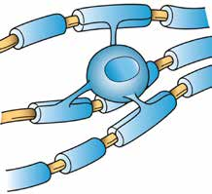

а) олигодендроцит;
б) шванновскую клетку;
в) астроцит;
г) нейрон.

- Что из нижеперечисленного является ферментом?

а) тромбин;
б) протромбин;
в) фибрин;
г) фибриноген.

- Какие физиологические механизмы регуляции температуры запускаются при охлаждении?
а) учащённое дыхание, сужение сосудов кожи, выделение пота;
б) расширение сосудов кожи, учащённое дыхание, дрожь;
в) сужение сосудов кожи, повышение секреции адреналина, пилоэрекция (гусиная кожа);
г) повышение секреции адреналина, выделение пота, пилоэрекция.

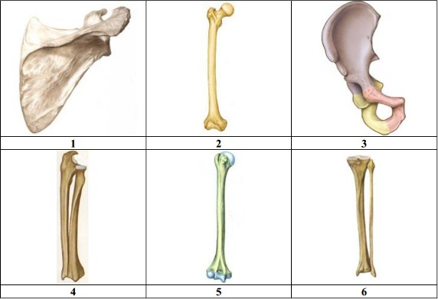
- Какие из изображённых костей входят в состав свободной верхней конечности человека?
а) 1, 2; б) 2, 3; в) 4, 5; г) 2, 6.

- Значение экологического фактора, при котором наблюдается наибольшая численность данного вида, называется:

а) биотическим;
б) лимитирующим;
в) ограничивающим;
г) оптимальным.

- Изображённая на рисунке молекула входит в состав:
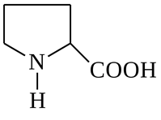

а) белков;
б) нуклеиновых кислот;
в) липидов;
г) углеводов.

- Бактерии, использующие в качестве единственного источника углерода ацетат натрия, относятся к:

а) миксотрофам;
б) гетеротрофам;
в) фотоавтотрофам;
г) хемоавтотрофам.

- Расхождение дочерних хроматид к полюсам происходит в мейозе в:

а) профазе II;
б) метафазе I;
в) анафазе I;
г) анафазе II.

- Жирные кислоты входят в состав молекул:

а) полисахаридов;
б) белков;
в) нуклеиновых кислот;
г) все ответы неверны.

- Какой из перечисленных гормонов – производных аминокислот имеет ядерные рецепторы?

а) трийодтиронин;
б) адреналин;
в) норадреналин;
г) гистамин.

- У вирусов с РНК-геномом их геномная РНК не может:
а) выполнять функцию мРНК;
б) служить матрицей для синтеза мРНК;
в) служить матрицей для синтеза ДНК в процессе обратной транскрипции;
г) встраиваться напрямую в геном клетки-хозяина и служить матрицей для синтеза мРНК.

- Выберите пример неаллельного взаимодействия генов:
а) красная, розовая и белая окраска цветков у ночной красавицы;
б) жёлтая и зелёная окраска, морщинистая и гладкая форма семян гороха;
в) группы крови по АВО-системе;
г) множество оттенков кожи людей.

- Выберите компартмент клетки, не участвующий в биосинтезе липидов:

а) цитоплазма;
б) пластиды;
в) эндоплазматическая сеть;
г) лизосом

- Выберите верное утверждение относительно характера наследования рецессивного признака, сцепленного с Х-хромосомой у человека:
а) может передаваться от отца к сыну по наследству;
б) признак проявляется независимо от пола, но чаще у женщин, чем у мужчин;
в) если у обоих родителей признак никак не проявляется, у них тем не менее могут родиться мальчики с этим признаком;
г) если признак проявляется у отца, а мать является его носителем, среди их детей все девочки будут иметь этот признак.
- Некоторая аллель b сцеплена с Х-хромосомой, рецессивна и летальна (вызывает гибель на стадии зародыша). Мужчина вступил в брак с женщиной – носительницей этой аллели. Если у этой супружеской пары несколько детей, то какое соотношение полов ожидается среди детей (девочки : мальчики)?
а) 1:1; б) 3:1; в) 2:1; г) 2:0.

Часть 2
Вам предлагаются тестовые задания с множественными вариантами ответа (от 0 до 5). Индексы верных ответов/Да и неверных
ответов/Нет укажите в матрице знаком «Х».

- Плод ягода формируется у:

а) персика;
б) огурца;
в) земляники;
г) банана;
д) томата.

- Для клеток образовательной ткани характерно наличие:

а) тонких клеточных стенок;
б) лигнификации;
в) крупной вакуоли;
г) хлоропластов;
д) маленького ядра.

- Размножение при помощи зооспор характерно для:

а) сапролегнии;
б) хламидомонады;
в) плауна булавовидного;
г) трихомонады;
д) микоплазмы.

- Выберите верные утверждения о приведённом на фотографии животном:
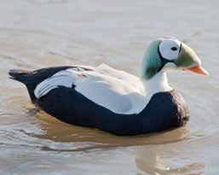
а) относится к отряду Гусеобразные;
б) из яиц вылупляются птенцовые (гнездовые) птенцы;
в) основу рациона составляют беспозвоночные;
г) цевка лишена перьев;
д) имеется третье веко (мигательная перепонка).

- Проходят в своём развитии стадию личинки:

а) голубь вяхирь;
б) прыткая ящерица;
в) речная минога;
г) полевая мышь;
д) обыкновенный тритон.

- В каких органах может происходить дифференцировка (созревание) Т-лимфоцитов?

а) почки;
б) жёлтый костный мозг;
в) тимус;
г) пейеровы бляшки в кишечнике;
д) лимфоузлы.

- Выберите пример(-ы) мутуализма:
а) инфузория-туфелька и инфузория-дидиниум;
б) акула и рыба-прилипала;
в) собака и блоха;
г) коралл и зооксантеллы;
д) ель и черника.

- У млекопитающих из эктодермы образуется(-ются):

а) волосы;
б) скелетные мышцы;
в) когти;
г) позвоночник;
д) спинной мозг.

- В мейозе хромосомы состоят из одной хроматиды на стадии:

а) анафазы I;
б) телофазы I;
в) метафазы II;
г) анафазы II;
д) телофазы II.

- Какие из органелл, изображённых на рисунке, являются немембранными?
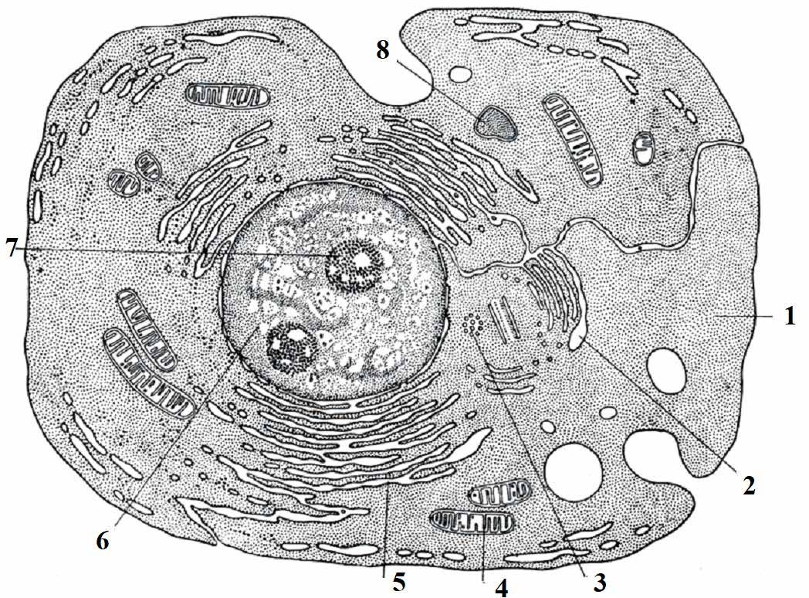

а) 3; б) 4; 6; в) 2, 7; г) 5; д) 1, 4.

Часть 3
Вам предлагаются тестовые задания в виде суждений, с каждым из которых следует либо согласиться, либо отклонить. В матрице ответов знаком «Х» укажите вариант ответа «да» или «нет».

- Основную массу древесины сосны составляют сосуды и механические волокна.
- Функция газообмена у листа осуществляется через чечевички.
- Продукты фотосинтеза движутся преимущественно по ситовидным трубкам сверху вниз.
- В центральной жилке листа томата флоэма находится снизу, а ксилема –
сверху.
- Все употребляемые человеком в пищу грибы являются базидиомицетами.
- В жизненном цикле ламинарии (морской капусты) спорофит морфологи- чески менее развит, чем гаметофит.
- Сократительные вакуоли есть у всех инфузорий.
- Гемолимфа (кровь) муравья бесцветная, так как она не содержит гемо- глобина.
- Пингвины для размножения выбирают места с пониженной температурой.
- Среди нематод встречаются виды – эктопаразиты растений.
- Рёбра соединены с позвоночником с помощью суставов.
- Гормоны щитовидной железы регулируют энергетический обмен.
- Печень способна быстро и без серьёзных последствий регенерировать до
70 % своего объёма, удалённого при хирургической операции.
- Лёгочные артерии несут богатую кислородом, т.н. венозную кровь, поэтому артериальное давление в них может достигать отрицательных значений.
- Кислород выделяется всеми фотоавтотрофами.
- Пожар является важным экологическим фактором, от которого зависит возобновление многих экосистем.
- В результате мейоза всегда образуются гаметы.
- Отсутствие кишечника у ленточных червей указывает на биологический регресс этой группы животных.
- Белки, кодируемые генами одного оперона, транслируются с одной общей молекулы мРНК.
- Ключевым событием световой фазы фотосинтеза является гидролиз АТФ для построения гликозидных связей в молекулах сахаров.

Часть 4
Задание 1. Установите соответствие между признаком растений (А–Е) и отделом (1–2), для которого он характерен.
Признак растений
А) листостебельные растения, не имеющие корней;
Б) имеют хорошо развитую проводящую систему;
В) некоторые растения содержат водоносные клетки, в которых запасается вода;
Г) недоразвитая проводящая система, поэтому рост растения ограничен;
Д) половое поколение (гаметофит) преобладает над бесполым (спорофитом);
Е) спорофит преобладает над гаметофитом.

Отдел
- Моховидные;
- Папоротниковидные.

Задание 2. Зубная система млекопитающих описывается с помощью так называемой зубной формулы, в которой зубы определённого типа обозначаются следующим образом: I – резцы, C – клыки, P – премоляры (малые коренные), M – моляры (большие коренные). Числители в зубной формуле обозначают число зубов в верхней челюсти, знаменатели – в нижней, причём указывается число зубов только с одной (левой или правой) стороны челюсти.

Укажите верные зубные формулы следующих млекопитающих:
А) благородный олень (Cervus elaphus);
Б) обыкновенная лисица (Vulpes vulpes);
В) сирийский хомячок (Mesocricetus auratus);
Г) обыкновенный крот (Talpa europaea);
Д) калимантанский орангутан (Pongo pygmaeus).

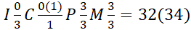
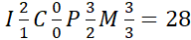
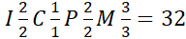

Задание 3. На рисунке представлены кости коленного сустава. Сопоставьте названия костей (А–Г) и их номера на рисунке (1–4). Названия костей:
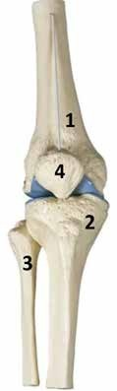
А) большая берцовая;
Б) надколенник;
В) малая берцовая;
Г) бедренная.

Задание 4. Сопоставьте ферменты (А–Е) и место, где они синтезируются (1–2):
Ферменты:
А) пепсин;
Б) инсулин;
В) антитело;
Г) Na/K-АТФаза;
Д) гексокиназа (фермент гликолиза);
Е) амилаза слюны.

Место синтеза:
- рибосомы в цитоплазме;
- рибосомы, прикреплённые к эндоплазматической сети.

Задание 5. Установите соответствия между ферментами (обозначены цифрами 1–6) и структурами клетки (обозначены буквами А–Д), в которых они содержатся. Один фермент может встречаться в нескольких органеллах.
Структура клетки: | Фермент:
А) ядро;  Б) митохондрии; В) хлоропласты; Г) лизосомы;  Д) цитоплазма. | - ДНК-полимераза;  - РНК-полимераза;  - пируватдегидрогеназа;  - пируваткиназа;  - рибулозобисфосфаткарбоксилаза;  - кислые протеазы.

Лист ответов

Часть 1
№ | 1 | 2 | 3 | 4 | 5 | 6 | 7 | 8 | 9 | 10 | 11 | 12 | 13 | 14 | 15 | 16 | 17 | 18
а
б
в
г

№ | 19 | 20 | 21 | 22 | 23 | 24 | 25 | 26 | 27 | 28 | 29 | 30 | 31 | 32 | 33 | 34 | 35
а
б
в
г
Часть 2
№ | 1 |  | 2 |  | 3 |  | 4 |  | 5
Да/нет | д | н | д | н | д | н | д | н | д | н
а
б
в
г
д

№ | 6 |  | 7 |  | 8 |  | 9 |  | 10
Да/нет | д | н | д | н | д | н | д | н | д | н
а
б
в
г
д

Часть 3
№ | 1 | 2 | 3 | 4 | 5 | 6 | 7 | 8 | 9 | 10
Да (верно)
Нет (неверно)

№ | 11 | 12 | 13 | 14 | 15 | 16 | 17 | 18 | 19 | 20
Да (верно)
Нет (неверно)

Часть 4
Задание 1.
Признак растения | А | Б | В | Г | Д | Е
Отдел

Задание 2.
Животное | А | Б | В | Г | Д
Зубная формула

Задание 3.
Название кости | А | Б | В | Г
Цифра на рисунке

Задание 4.
Ферменты | А | Б | В | Г | Д | Е
Место синтеза

Задание 5.
Структуры клетки | А | Б | В | Г | Д | Е
Ферменты

Максимальный балл за работу – 93.
Ответы Часть 1
№ | 1 | 2 | 3 | 4 | 5 | 6 | 7 | 8 | 9 | 10 | 11 | 12 | 13 | 14 | 15 | 16 | 17 | 18
а |  |  | Х
б |  | Х |  | Х |  |  |  | Х |  | Х | Х |  | Х |  | Х
в |  |  |  |  | Х | Х | Х |  | Х |  |  |  |  | Х |  |  |  | Х
г | Х |  |  |  |  |  |  |  |  |  |  | Х |  |  |  | Х | Х

№ | 19 | 20 | 21 | 22 | 23 | 24 | 25 | 26 | 27 | 28 | 29 | 30 | 31 | 32 | 33 | 34 | 35
а |  | Х | Х |  |  |  | Х |  |  |  | Х
б |  |  |  |  |  |  |  | Х
в | Х |  |  | Х | Х |  |  |  |  |  |  |  |  |  | Х | Х | Х
г |  |  |  |  |  | Х |  |  | Х | Х |  | Х | Х | Х

Критерии оценивания: по 1 баллу за правильный ответ. Итого: за 1-ю часть – 35 баллов.

Часть 2
№ | 1 |  | 2 |  | 3 |  | 4 |  | 5
Да/нет | д | н | д | н | д | н | д | н | д | н
а |  | Х | Х |  | Х |  | Х |  |  | Х
б |  | Х |  | Х | Х |  |  | Х |  | Х
в |  | Х |  | Х |  | Х | Х |  | Х
г | Х |  |  | Х |  | Х | Х |  |  | Х
д | Х |  |  | Х |  | Х | Х |  | Х

№ | 6 |  | 7 |  | 8 |  | 9 |  | 10
Да/нет | д | н | д | н | д | н | д | н | д | н
а |  | Х |  | Х | Х |  |  | Х | Х
б |  | Х |  | Х |  | Х |  | Х |  | Х
в | Х |  |  | Х | Х |  |  | Х |  | Х
г |  | Х | Х |  |  | Х | Х |  |  | Х
д |  | Х |  | Х | Х |  | Х |  |  | Х

Критерии оценивания: по 2 балла за полностью правильный ответ (по 0,4 балла за попадание в нужную ячейку каждого вопроса). Итого: за 2-ю часть – 20 баллов.

Часть 3

№ | 1 | 2 | 3 | 4 | 5 | 6 | 7 | 8 | 9 | 10
Да (верно) |  |  | Х | Х |  |  |  | Х |  | Х
Нет (неверно) | Х | Х |  |  | Х | Х | Х |  | Х

№ | 11 | 12 | 13 | 14 | 15 | 16 | 17 | 18 | 19 | 20
Да (верно) | Х | Х | Х |  |  | Х |  |  | Х
Нет (неверно) |  |  |  | Х | Х |  | Х | Х |  | Х
Критерии оценивания: по 1 баллу за каждый правильный ответ. Итого: за 3-ю часть – 20 баллов.

Часть 4 Задание 1
Признак растения | А | Б | В | Г | Д | Е
Отдел | 1 | 2 | 1 | 1 | 1 | 2
Критерии оценивания: по 0,5 балла за каждую правильно поставленную цифру в ячейку. Итого 3 балла.

Задание 2.
Животное | А | Б | В | Г | Д
Зубная формула | 1 | 3 | 6 | 2 | 5
Критерии оценивания: по 1 балл за каждую правильно поставленную цифру в ячейку. Итого 5 баллов.

Задание 3.
Название кости | А | Б | В | Г
Цифра на рисунке | 2 | 4 | 3 | 1
Критерии оценивания: по 0,5 балла за каждую правильно поставленную цифру в ячейку. Итого 2 балла.

Задание 4.
Ферменты | А | Б | В | Г | Д | Е
Место синтеза | 2 | 2 | 2 | 2 | 1 | 2
Критерии оценивания: по 0,5 балла за каждую правильно поставленную цифру в ячейку. Итого 3 балла.

Задание 5.
Структуры клетки | А | Б | В | Г | Д
Ферменты | 1, 2 | 1, 2, 3 | 1, 2, 5 | 6 | 4
Критерии оценивания: по 0,5 балла за каждую правильно поставленную цифру в ячейку. Итого 5 баллов.
Всего за 4-ю часть – 18 баллов.

